４ 御台場の構造
（１）台場の図を比較
鳥取藩史掲載の、赤崎・由良台場之図、及び元治元年４月ころ完成した「加路台場略図控之分」によれば、海岸に近い高いところが護胸壁であり、その手前１段低いところに砲壇が設けられ、さらに手前１段低いところに往来が付設され、火薬庫への通路となっている。さらに手前１段低いところは広場となっている。
これらの図に示されている寸法をまとめてみると、次のようである。ただし、原寸大の図でないため寸法を出すことができないところがある。
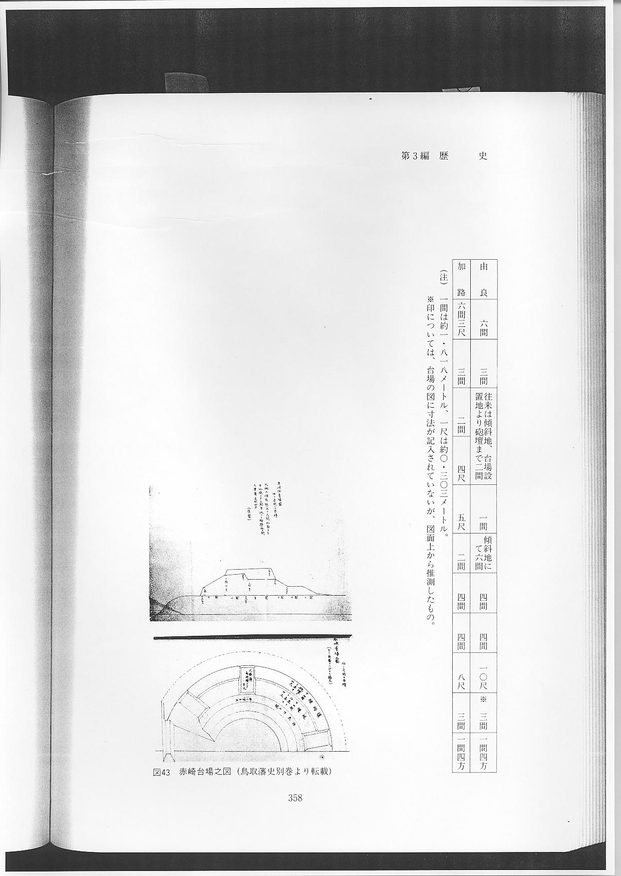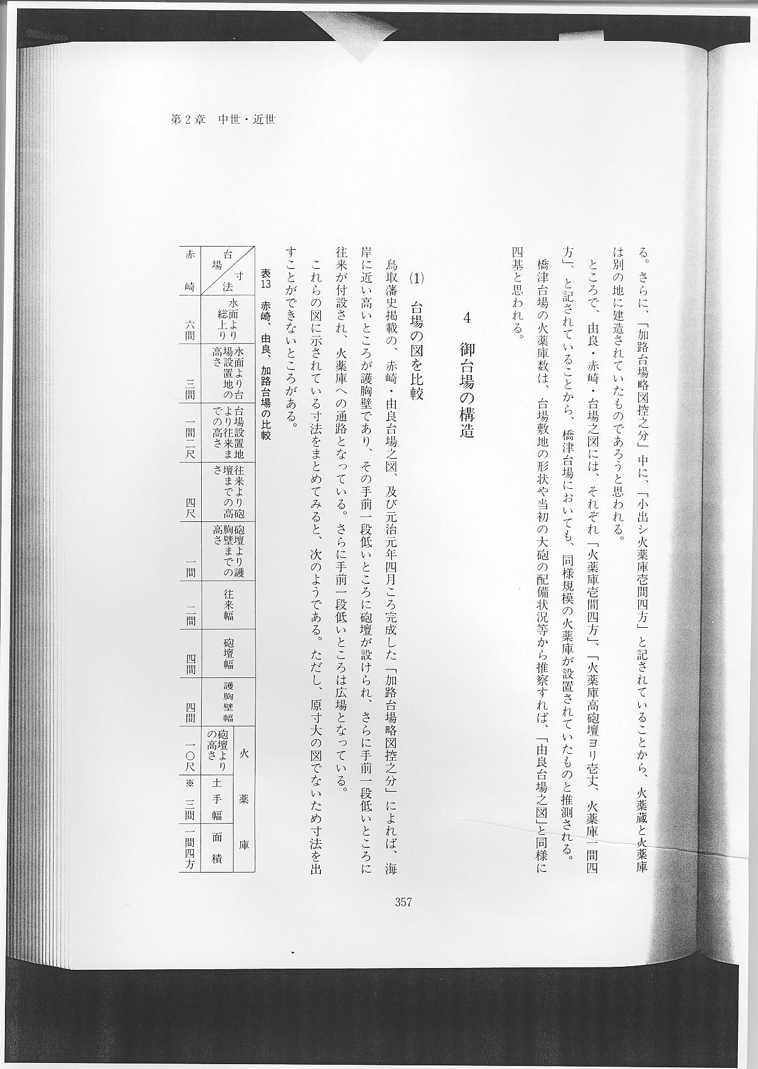
（２）橋津御台場の推測復原略図
橋津御台場の構造については、文献・資料に欠け、その上現状は当時の姿をわずかにとどめている程度である。
当時における、赤崎・由良・加路台場の形・面積はそれぞれ異なっているが、嘉永５年に出版された「海岸備要」等を参考にして、築造されたものと思われるとともに、橋津御台場等は武信潤太郎が築造計画にかかわっていたと考えられることから、橋津御台場の構造も、表１３に近似したものと思われる。
推測復原略図作成には、明治２５年７月鳥取県伯耆国河村郡長瀬村大字長瀬宿絵図、並びに羽合町地籍図及び昭和５０年８月２５日町教育委員会が実測した図と、赤崎・由良・加路台場之図、由良台場実測図（大栄町誌記載）、古老の話等を総合して作業を行った。
火 薬 庫 火薬庫の数については、さきに述べたように、台場の形状から考え、４基と推測される。南側の東と西の隅は、現在も小高地として残存しているが、「由良台場之図」、及び大栄町誌掲載の「由良台場実測図」（１９７９年）の両者から推測すれば、この小高地は火薬庫ではないと思われる。
昭和初期には、この２つの小高地の北側に、これとほぼ同様の高さの高地がそれぞれ１つずつ存在し、地引網漁の色見場所に使用されていたが、これは火薬庫跡地であったと思われるが、さらに日本海側へ突出していたと思われる部分（火薬庫２基と推測）は既に姿を失っていた。
火薬庫は、護胸壁より一段と高く土盛りされており、赤崎・由良台場之図はともに、護胸壁より４尺（約１．２１メートル）高くなっている。
砲 壇 橋津台場の火薬庫を４基と仮定した場合、「由良台場之図」及び、「由良台場実測図」から考えれば、砲壇は火薬庫の両側に設定されていたものと思われる。
ところで、「赤崎御台場図」（図４２）、「由良台場之図」（図４１）、「加路台場略図扣之分」（鳥取藩史別巻）によれば、それぞれ大礟（砲のこと）６挺居・大礟８挺居・大礟１２挺居と記載されていることから考えれば、計画段階における大砲配備の予定であったと思われる。
なお、さきに述べた元治元年６月当初に、橋津御台場締役に任命されたのは１０名であり、橋津御台場築造計画においては、１０門前後の大砲配備を考えていたと推測される。
